L'APARELL

REPRODUCTOR

ACTIVITATS

Coneixement del medi natural

Cicle Superior de Primària

- Escriu els noms següents al lloc corresponent:

 | penis |  |  |  |  |  | uretra |  |  |  |  |  |  |  | conductes deferents
 |  |  | vesícules seminals |  |  |  |  |  |  |  |  |  | pròstata |  |  |  |  |  | Testicles
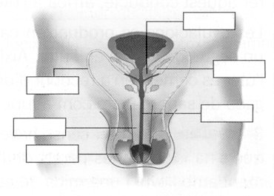

- Contesta aquestes preguntes:
- Què és el semen?
________________________________________________________________
- Quines glàndules el produeixen?
________________________________________________________________
- Quina funció fa el líquid seminal en el semen?
________________________________________________________________
- Quins líquids poden travessar la uretra?
________________________________________________________________
- Quan pot expulsar semen el penis?
________________________________________________________________
- Quins canvis experimenta un noi des dels 11 anys fins als 18, quan arriba a l'edat adulta?
________________________________________________________________
________________________________________________________________

- Completa aquestes frases
28 dies | sang | menstruació | òvul | ovulació

- L'____________ és la producció d'un òvul per part d'un ovari. Es produeix cada ____________ aproximadament.
- La _______________ és l'expulsió d'un _________ sense fecundar acompanyat de __________.

- Escriu els noms següents al lloc corresponent:
 | úter |  |  |  |  |  | vulva |  |  |  |  |  |  | trompes de Fal·lopi
 |  |  |  |  | ovaris |  |  |  |  |  |  |  |  |  | vagina
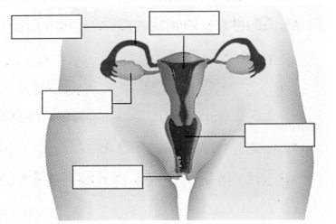

- Explica quins canvis experimenta una noia des dels 10-11 anys fins als 17.

________________________________________________________________
________________________________________________________________

- Relaciona els noms amb l'aparell corresponent:

Trompes de Fal·lopi  Conductes deferents  Ovaris  Úter  Vesícules seminals |  |  | - Testicles  - Penis  - Vagina  - Pròstata  - Vulva
 |  | Aparell reproductor masculí | - Testicles  - Penis  - Vagina  - Pròstata  - Vulva
 |  | Aparell reproductor femení | - Testicles  - Penis  - Vagina  - Pròstata  - Vulva

- Completa les frases d'aquests esquemes:
Les vesícules seminals produeixen _________.  Els testicles produeixen els ___________. | 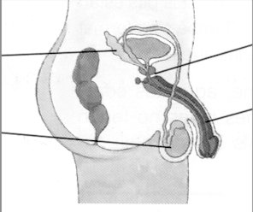 | La pròstata produeix el ___________________.  Quan el penis està erecte i ejacula, expulsa el ________ que està format per _________________  __________________.

Els ovaris produeixen els __________.  A la trompa de Fal·lopi, si òvul troba un espermatozoide, quedarà _______________. | 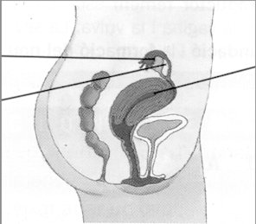 | Si l'òvul arriba fecundat a l'úter, s'__________ a les seves parets. Si no hi arriba fecundat, es produirà la _________________.

- Contesta aquestes preguntes:
- Què és l'ovulaciò?
________________________________________________________________
- Cada quan es produeix?
________________________________________________________________
- A quina edat es comença a produir?
________________________________________________________________
- Què passa a l'úter quan es produeix l'ovulació?
________________________________________________________________
- Què és la menstruació?
________________________________________________________________
- Quants dies dura?
________________________________________________________________
- Cada quan es produeix?
________________________________________________________________

- Indica quins canvis corresponen als nois, quins a les noies i quins a tots dos:

- Es desenvolupen les glàndules mamàries.
- Els creix pèl a la barba.
- Els creix pèl al pubis i a les aixelles.
- Creixen en alçada i augmenten de pes.
- Se'ls eixamplen els malucs.
- Se'ls eixamplen les espatlles.
- Tenen ejaculacions.
- Tenen la menstruació.
- Contesta aquestes preguntes:
- Què és la reproducció?
________________________________________________________________
- Si no hi hagués homes o dones, la reproducció seria possible? Per què?
________________________________________________________________
- Quines cèl·lules són necessàries perquè es formi un nou ésser humà?
________________________________________________________________
- Què és la fecundació?
________________________________________________________________
- On té lloc?
________________________________________________________________
- Quina funció fa l'úter?
________________________________________________________________

- Observa l'òvul i l'espermatozoide. Descriu-los i després contesta les preguntes:
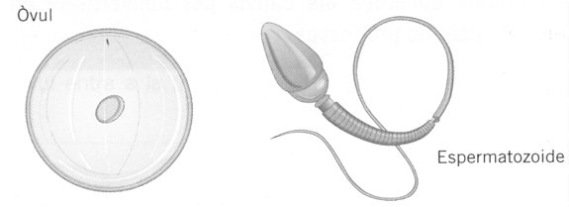
Òvul: _____________________________________________________________
__________________________________________________________________
Espermatozoide: ____________________________________________________
__________________________________________________________________
- Els espermatozoides avancen dins el cos de la dona 1 cm per hora. Gràcies a quin líquid poden desplaçar-se?
- _____________________________________________________________
- En una ejaculació l'home allibera 500 milions d'espermatozoides. Quants aconseguiran fecundar l'òvul?
- _____________________________________________________________

- Indica quines d'aquestes afirmacions són falses:
- Els aparells locomotor, digestiu, respiratori, circulatori, excretor i nerviós són diferents en l'home i la dona.
- Les diferències físiques que presenten l'home i la dona són per facilitar la reproducció.
- Dins el món animal, l'home i la dona són els únics que presenten diferències físiques relacionades amb el sexe.
- L'únic aparell diferent que tenen l'home i la dona és el reproductor.

- Contesta aquestes preguntes a partir de l'esquema de l'aparellreproductor:
- Quina és la funció de l'aparell reproductor?
________________________________________________________________
- Quins òrgans formen l'aparell reproductor masculí?
________________________________________________________________
- I el femení?
________________________________________________________________
- Quins òrgans produeixen els espermatozoides?
________________________________________________________________
- I els òvuls?
________________________________________________________________
- Què és el semen?
________________________________________________________________
- Què té lloc a les trompes de Fal·lopi?
________________________________________________________________
- On es forma el nou ésser?
________________________________________________________________

